网站修改建议

2017.3.2

一、网站版头修改：



1. 第一版网站名要大气一点，“全国职业核心能力培训测评网”用方正正中体，加大字体，加阴影，有立体感。用橙色，注意摆放位置：

全国职业核心能力培训测评网

1. “项目主管：中国成人教育协会”，字太小，需加大。用微软雅黑体。
2. 下面的海水靠下边沿处切掉粗糙的有黑线的部分。



1. 第二版：站名和图标请按照下图摆放，字要用启功体（请从原网站上拷贝）。上图太小气。
2. 二维码放在右下角；

3.右图用三只蚂蚁的这个。位置大小与摆放参考原网站式样。现在的太大。







二、“院校培训”首页修改；



1. 底色用群青色不好，用橙色，职业核心能力是激励性的培训，底色上的图案是理工科的，需换成“沟通、合作、解决问题、创新”意象的。
2. 标题文字用方正正中体。加立体感。

三、“退役军人”页面修改：



1. 标题字显得老旧，不符合军人的朝气蓬勃的气势，换成黑体，一行排列，不另起行。
2. 衬底的图太小气，要有三军战士敬礼的图，但淡化一下，作为历史记忆的含义呈现。底色要是红色为主，注意要突出主标题。
3. 底图可参考下图：



四、医护行业培训首页修改：



1. 底色要用蓝色和白色，与医院的颜色一致，不能用红色(血色)，要显得沉静。底图要换，不要卡通味。可把医疗的logo放上去，这个培训主要是综合素质的培训，可用护士群体的热情意味的图。
2. 请参考教材封面的用色：

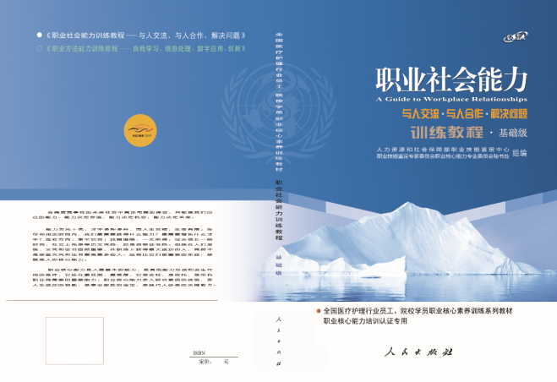

五、微信扫码后关注“进步学堂成功力”的功能介绍说明页面中，“职业核心能力课程学术交流，”中的“学术交流”应改为“学习培训”。

